Curriculum

**Silvia Lugo Rodríguez**

**JUD de Control Vehicular y Talleres**

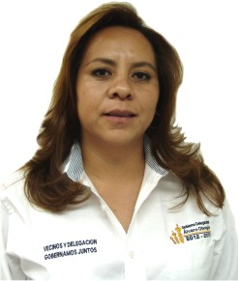

|  |  |
| --- | --- |
| **Nivel máximo de estudios** | Licenciatura en Pasante de Derecho |
|  |  |
| **Áreas de conocimiento** | Conocimiento en Contabilidad, computación (excel, word, power point, access, noi, coi e internet) |
|  |  |
| **Experiencia laboral** |  |
|  |  |
| Periodo | de marzo/2014 a actual |
| Institución | Delegación Álvaro Obregón |
| Cargo | JUD de Control Vehicular y Talleres |
|  |  |
| Periodo | de octubre/2012 a febrero/2013 |
| Institución | Delegación Álvaro Obregón |
| Cargo | Líder Coordinador de Proyectos |
|  |  |
| Periodo | de septiembre/2005 a diciembre/2006 |
| Institución | Instituto Mexicano de la Juventud |
| Cargo | Asesora |